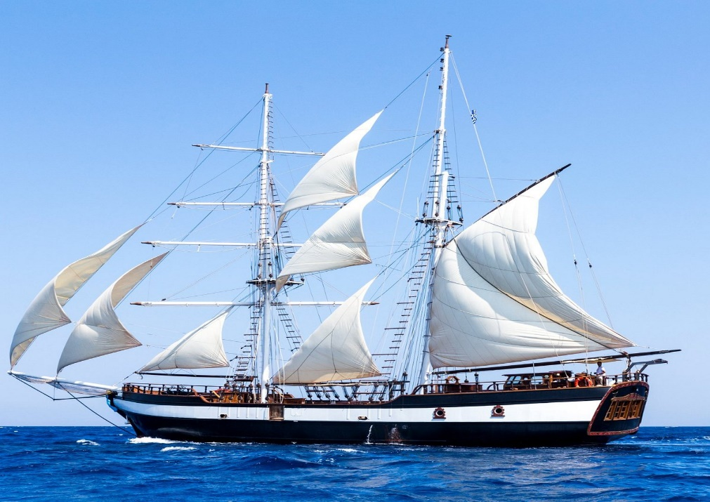 | 7ο Δημοτικό Σχολείο Ηρακλείου Αττικής  Γιορτή λήξης του σχολικού έτους 2023-24  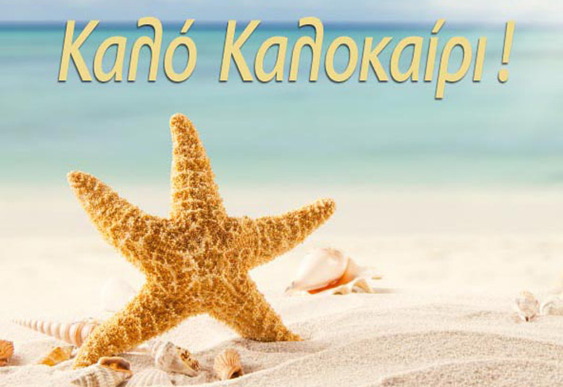  … «Κι έχουμε στο κατάρτι μας βιγλάτορα  παντοτινό τον Ήλιο τον Ηλιάτορα» Οδυσσέας Ελύτης  Ιούνιος 2024

Πρόγραμμα καλοκαιρινής γιορτής
Οι μαθητές και οι μαθήτριες του 7ου Δημοτικού Σχολείου Ηρακλείου παρουσιάζουν
παραδοσιακά παιχνίδια και τραγούδια
- «Αλάτι ψιλό, αλάτι χοντρό», από τους μαθητές και τις μαθήτριες της Α΄ τάξης  - «Το τζαμί», από τους μαθητές και τις μαθήτριες της Β΄ τάξης  - Παιχνιδοτράγουδα : «Είπαμε πολλά ψέματα & Ντίλι ντίλι το καντήλι» Σόλο : Χορωδία και σόλο από τους μαθητές και τις μαθήτριες της Στ΄ τάξης  - «Σκοινάκι», από τους μαθητές και τις μαθήτριες της Γ΄ τάξης  - «Περνά, περνά η μέλισσα», από τους μαθητές και τις μαθήτριες της Δ1΄ τάξης  - «Ένα λεπτό κρεμμύδι» από τους μαθητές και τις μαθήτριες της Δ2΄ τάξης | - Παιχνιδοτράγουδα : «Οι Καριώτες & Πέντε Μπουντικοί»  Σόλο : Χορωδία και σόλο από τους μαθητές και τις μαθήτριες της Στ΄ τάξης  Δραματοποίηση από τους μαθητές και τις μαθήτριες της Α΄ τάξης  - «Ο βασιλιάς με τα δώδεκα σπαθιά», από τους μαθητές και τις μαθήτριες της Ε1 τάξης.  - «Μαντηλάκι», από τους μαθητές και τις μαθήτριες της Ε2 τάξης  - «Διελκυστίνδα & Αυγομαχίες» από τους μαθητές και τις μαθήτριες των τάξεων Στ1 & Στ2  - Αποχαιρετιστήριος λόγος από τους μαθητές και τις μαθήτριες των τμημάτων της Στ΄ τάξης

